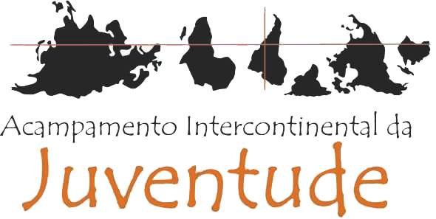
Comitê Organizador do Acampamento Intercontinental da Juventude do Fórum Social Mundial

Projeto da Comissão de Saúde do 5º AIJ

Novembro de 2004

O Comitê Organizador do 5º Acampamento Intercontinental da Juventude é formado por 10 Comissões, entre elas a Comissão de Saúde.
Os projetos e demais decisões políticas referentes ao processo de organização e articulação do 5° Acampamento da Juventude são todos encaminhados e aprovados pelo Comitê Organizador do 5º Acampamento Intercontinental da Juventude.

SUMÁRIO

3.1 Espaço Saúde e Cultura Ernesto Che Guevara 9
3.3 Vídeo – instrumento de trabalho 12
3.4 Redução de Danos 13
3.5 Saúde Mental 15
3.6 Pesquisa 18
5 ANEXOS 19

Funcionamento do COA..................................................................................28

1 APRESENTAÇÃO

O Acampamento Intercontinental da Juventude (AIJ) do Fórum Social Mundial tem se configurado desde 2001 como um espaço da expressão de uma nova geração política, onde distintas organizações e movimentos sociais questionam o cotidiano capitalista, seus modos e valores, envolvendo-se na construção permanente de alternativas.
A Comissão de Saúde é composta por estudantes e profissionais da área de saúde, representantes de movimentos e práticas de Educação Popular em Saúde (EPS), atores provenientes do Movimento Estudantil, como também da Articulação Nacional de Movimentos e Práticas de Educação Popular em Saúde (ANEPS) e outras entidades engajadas na construção de um novo jeito de fazer saúde. Todos estes grupos trabalham no sentido de fomentar o engajamento da juventude na construção da educação popular em saúde como uma política pública, acreditando que o debate e a luta pelo direito à saúde deva ser mais difundido e reforçado no seio dos movimentos sociais.
Esta Comissão de Saúde nasceu com o desejo de mudança que inspira os cidadãos(ãs) e movimentos sociais engajados na construção deste outro mundo possível e necessário. Este desejo se expressa no repensar o jeito de fazer saúde no acampamento, reafirmando-o como um espaço de reflexão da nova geração política, buscando uma nova estrutura ou formulação do sistema de saúde que contemple a politização destas práticas e ações desenvolvidas nesta “cidade”. Nossa proposta busca contrapor o modelo hegemônico de saúde pautado no sistema capitalista, no qual a saúde é vista como mercadoria e as diferentes especialidades atuam de forma dissociada, vendo o indivíduo de maneira fragmentada.
As ações da Comissão de Saúde do 5º AIJ buscam criar espaços que provoquem a reflexão e o debate concernentes à luta dos movimentos sociais e práticas de EPS. Nosso projeto é baseado na co-gestão do sistema de saúde, tendo como principal objetivo fomentar a articulação com os movimentos sociais através da construção do 5° Acampamento.

2 JUSTIFICATIVA

Nas três edições do FSM realizadas em Porto Alegre, o AIJ ousou propor e estimular novas formas de ações políticas voltadas para combater o processo de exclusão gerado pela globalização capitalista. Através da vivência das diferenças e de ações propositivas, o AIJ firmou-se como laboratório de conhecimentos. As entidades e indivíduos que dele fizeram parte compartilharam com práticas de ocupação urbana e diversas ações de resistência foram manifestadas durante os dias do Acampamento. Como em todas as cidades, a vida política e cultural no Acampamento da Juventude é a expressão de nossas grandes e pequenas escolhas, de nossos medos e desejos.
Acreditamos que seja fundamental inserir no AIJ as propostas da área da saúde de contra-hegemonia ao modelo econômico capitalista neoliberal que há décadas vem provocando, com suas políticas, o abafamento da expressão popular, desarticulando nossos movimentos sociais pela falta de incentivos.
A Educação Popular em Saúde busca a integração de saberes, partindo da idéia de que o indivíduo constrói seu saber e fazer a partir de sua realidade, sendo sujeito de sua própria história e não pelo conhecimento passado de forma dissociada da sua vivência, sem o estímulo à produção de sentido. Isso é o que acontece muito freqüentemente na educação formal e nas informações veiculadas pela mídia da nossa sociedade capitalista, que visa a doutrinação dos sujeitos a serviço de um mercado que só pensa na produção de capital, mantendo o poder de poucos sobre a maioria da população.
Operamos com os conceitos do Sistema Único de Saúde (SUS) como a cidadania e o direito à saúde. O SUS parte de uma concepção ampliada de processo saúde-doença e de um paradigma sanitário, cuja implantação tem nítido caráter de mudança cultural. Para a operacionalização deste modelo de atenção foram criados princípios base: a universalização, a eqüidade e a integralidade nos serviços e ações de saúde, e os princípios organizacionais que são a descentralização, a regionalização e a hierarquização da rede e a participação social. Estes princípios devem articular-se ao planejamento e desenvolvimento das ações em todos os níveis de atenção à saúde e por isso também serão referência em nossa atuação.
Entendemos que estes princípios sejam fundamentais na busca deste projeto maior de uma saúde pública mantenedora de uma atenção integral. Para tanto, faz-se necessária uma população constituída de sujeitos conscientes e críticos que, de maneira articulada, construam experiências de resistência popular no campo da saúde. Dessa forma, a EPS é apresentada como uma forma pedagógica para alcançarmos este “estágio”.
Partindo desta reflexão, torna-se relevante que as práticas de saúde sejam direcionadas a mudanças na atenção, gestão, educação permanente e a comunicação em rede, que dão base à criação do Controle Social e suas articulações com as Políticas Públicas de saúde desenvolvidas pelo SUS. As metas deste projeto referem-se à possibilidade de construção e troca no que tange à implementação dessas políticas de saúde. Para qualificar e capacitar as ações relativas às questões de saúde para populações em condições diferenciadas, com ênfase nos aspectos geográficos, culturais, étnicos e de gênero.
Pretendemos implementar uma rede de cuidados, através da co-gestão deste Sistema de Saúde do AIJ, entre a própria Comissão de Saúde e os movimentos sociais, onde a população (acampados, trabalhadores) se engaje na construção de novas ações de cuidado consigo e com os outros. Acreditamos que estas experiências aproximarão a comunidade e os movimentos populares, propiciando a troca de conhecimentos entre pessoas de diferentes culturas e realidades, ampliando e integrando saberes, abrindo caminhos para articulações futuras.
A construção de um espaço de troca e discussão entre os movimentos e práticas de educação popular no Brasil, que hoje constroem a ANEPS, com outros da América e do mundo. A EPS brasileira passa por um novo momento político de protagonismo dentro de uma democracia participativa. Este deve ser explorado e debatido com as representações de EPS de outras nacionalidades, que já tenham vivenciado ou não a experiência de institucionalização de suas práticas.
Buscamos também dar visibilidade aos pequenos movimentos e práticas isolados, as quais detêm uma atuação de muito valor para o resgate e conservação da identidade popular. O AIJ propõe-se a ser um local onde a resistência está colocada como uma prerrogativa política, um laboratório prático e provocador da reflexão sobre as experiências de EPS nele propostas.
Este projeto não se constitui em uma ação pontual. O AIJ configura-se como um espaço fértil para a articulação de novas alianças nacionais e internacionais em busca de políticas de EPS, o início de um novo olhar sobre a Educação Popular em Saúde no mundo.

3 DESCRIÇÃO DAS AÇÕES

O projeto da Comissão esta sendo planejado, elaborado e construído por Grupos de Trabalho (GTs). A seguir, apresentamos as atividades, debates e reflexões desenvolvidas pelos diferentes GTs que compõe este projeto.

3.1 Espaço Saúde e Cultura Ernesto Che Guevara
Será o centro articulador das ações, atividades e proposições de saúde promovidas no AIJ. Um local de encontro e referência dos movimentos e práticas de Educação Popular em Saúde. Além deste, mais cinco espaços distribuídos pelo Acampamento chamados “Mini-Ches”, ou “Chezinhos” serão os locais de promoção de saúde, que serão geridos pelos movimentos sociais.
O espaço de Saúde e Cultura Ernesto Che Guevara, terá cerca de 160m² de área construída e uma cobertura de lona em formato circular de aproximadamente 400m2. Internamente, sua divisão tem um formato de espiral, abrigando salas de procedimentos, de recuperação e outras salas de atendimentos individuais. A estruturação do espaço em forma de espiral esta relacionada à simbologia desta forma, culturalmente associada ao equilíbrio e integralidade, representando a evolução e busca pela saúde, nosso caminho a ser trilhado.
Além disso, haverá uma área aberta e semi-coberta, onde serão abrigadas diversas formas de abordagem terapêuticas em saúde desde a medicina convencional até a medicina indígena, passando pela fitoterapia e uma gama das denominadas terapias "contra-hegemônicas". Nossos debates e construções coletivas na comissão de saúde nos levaram a adotar o termo “terapias contra-hegemônicas” em detrimento de “terapias alternativas”, tão adotada pelo senso comum. Nossa escolha se deu por acreditarmos que estas não são terapias alternativas visto que são cultivadas milenarmente.
Como Coloca Boaventura Santos, temos que:
“...não só superar a monocultura do saber científico, como a idéia de que os saberes não científicos são alternativos ao saber científico. A idéia de alternativa pressupõe a idéia de normalidade e esta, a idéia de norma, pelo que, sem mais especificações, a designação de algo como alternativo tem uma conotação latente de subalternidade. Se tomarmos como exemplo a biomedicina e a medicina tradicional na África, não faz sentido considerar esta última, de longe prevalecente, como alternativa à primeira. O importante é identificar os contextos e práticas em que cada uma opera e o modo como concebem saúde e doença e como superam a ignorância (sob a forma de doença não diagnosticada) em saber aplicado (sob a forma de cura). (2002, P. 250)
Em relação a fitoterapia, há um grupo de trabalho enfocando a farmácia verde, agindo em parceria com o Movimento dos trabalhadores sem terra (MST). Este pretende ser um espaço de socialização do saber popular sobre a produção e utilização destes remédios.

3.2 Acampadinhos: Espaço Criança
A idéia de constituir um espaço para as crianças dentro do AIJ surgiu com a demanda apresentada por algumas pessoas que acamparam com seus filhos nos Fóruns anteriores e não tinham onde deixá-los durante a realização das atividades. Mais do que um espaço de acolhimento e cuidado propomos que este seja um espaço educativo, onde as crianças poderão conhecer e vivenciar algumas propostas apresentadas durante o Fórum Social Mundial.
Entendemos a educação como um processo amplo e dinâmico que se faz no cotidiano, através do permanente diálogo entre os sujeitos com o meio onde vivem e com o mundo. A educação, enquanto processo complexo, é interdisciplinar, pois se relaciona com diferentes saberes sem isolá-los do todo que é a vida.
Acreditamos que o “espaço criança” do AIJ pode contribuir nesta busca, convidando as crianças para esta reflexão: que mundo queremos? O mundo que temos gira de acordo com a lógica do capital. Poucos se beneficiam com os seus lucros e muitos são expropriados de seus direitos, vivendo todas as formas de miséria. A infância também é atingida. O trabalho infantil, a exploração sexual, a violência é a realidade vivida por milhões de crianças em todo o mundo. A estas crianças tem sido negado o direito de desenvolver-se na integralidade.
O brincar, dimensão fundamental para o desenvolvimento humano, tem perdido lugar na vida das crianças. Muitas delas não têm tempo para brincar, ou porque trabalham, ou porque “precisam” se preparar para o mercado de trabalho. Torna-se urgente o resgate do lúdico. É preciso (re)valorizar o brincar, enquanto processo que possibilita a criança interagir, ler e criar o seu mundo. Através do brincar ocorre o desenvolvido, nasce o conhecimento, a capacidade de relacionamento, a construção de pensamento, nossas opiniões...
Queremos que o “espaço criança” do AIJ reúna novamente a ludicidade e a educação. Teremos nesse espaço cerca de 50 “acampadinhos” de diferentes lugares, culturas, etnias, brincando. E como brincadeira é coisa séria, quem sabe encontramos nestes momentos inspirações para este outro mundo que queremos construir.

3.3 Vídeo – instrumento de trabalho
A Comissão de Saúde do 5º AIJ lançou a proposta de produzir um vídeo sobre sua caminhada nesta construção. A princípio, a idéia era registrar o trabalho de organização, preparação e execução dos projetos da comissão, servindo de registro histórico do processo de construção e da abordagem da questão em um evento tão heterogêneo e de grandes proporções como o Fórum. Porém, a comissão avaliou que muitos vídeos já foram feitos sobre o AIJ e sobre o FSM, mas muitos deles sequer foram vistos por um número significativo de pessoas ou tiveram uma "vida pós FSM".
Partindo do conceito de saúde que adotamos, os temas serão abordados sob a forma de questionamentos e provocações, aliados a imagens interessantes e contundentes das diversas realidades humanas. Lançaremos ao espectador a pergunta cuja resposta será o conceito, ou não-conceito, de saúde que buscamos.
Nosso desafio será juntar essas diversas e muitas vezes conflitantes visões sobre o que é saúde, como ela é “adquirida” e como ela é “perdida”, pelas mais diversas razões e circunstâncias. Em termos da estética no vídeo, a proposta é trabalhar com o formato de documentário, sem ser tradicional ou conservador na abordagem, usando elementos criativos e alternativos, evitando cair em lugares-comuns quando se trata de produzir um vídeo sobre o AIJ e o FSM. Queremos construir algo para não ser esquecido facilmente e que sirva de ferramenta para construção coletiva futura.
Temos apontado em nossas discussões as mídias digitais como ferramentas de transformação social de grande valor. Inicialmente produziremos apenas um vídeo a partir dos conceitos estabelecidos para o vídeo: diversidade de imagens e idéias. Teremos um grande banco de imagens, depoimentos, fatos e outras coisas com potencial para originarem outras criações, que não apenas o vídeo em si. Isso serviria para alargar nosso objetivo de que o investimento feito nessa produção gere frutos que possam ter ampla inserção e divulgação ao público, causando o impacto social que desejamos. Para isso, estaremos trabalhando com a busca da reprodução do mesmo, para utiliza-lo como um instrumento de trabalho em novos espaços.
Com a perspectiva de surgirem outras criações derivadas do material captado para o Vídeo, entendemos ser possível ter um maior alcance ao atingir segmentos diferenciados dos movimentos sociais e sociedade civil em geral, como material para divulgação em sites, material impresso de acompanhamento do vídeo, inserções em canais educativos, vinhetas para a TV, etc.

3.4 Redução de Danos
O Grupo de trabalho Redução de Danos (RD) propõe um espaço de reflexão e discussão para o desenvolvimento de ações conjuntas voltadas para a saúde. A articulação com movimentos sociais, órgão e instituições que trabalham com RD, viabilizará vivências que buscam a troca de conhecimentos e fazeres voltados para a diminuição de riscos em relação a diversas práticas sociais (uso de drogas, exercício da sexualidade, da cidadania, de cuidados com meio ambiente, com o corpo, etc.). Pretendemos realizar um trabalho de campo que possibilite intervenções no cotidiano do acampamento, assim como proporcionar um espaço para o desenvolvimento de oficinas ou outras atividades de troca de experiências com a população.
Muitas vezes, a RD é relacionada somente a minimizar conseqüências adversas do uso de drogas. Isso porque, a partir da segunda década do século XX, pela primeira vez na Inglaterra, e na década de 80 no Brasil, passou a ser adotada como estratégia para a prevenção de danos em função do uso de drogas, principalmente no que se refere às infecções pelos vírus da Aids e da Hepatite C. A RD surge como uma abordagem de saúde pública alternativa àquelas que direcionam suas ações baseadas em um modelo moral/criminal e de doença em relação ao uso e à dependência de drogas. O foco volta-se para os efeitos e conseqüências do comportamento aditivo, ao invés de priorizar o uso de drogas em si e a meta da abstinência. A "lógica" da redução de danos não se baseia no ideal de um mundo livre de drogas, no momento em que constata que o uso de substâncias acompanha a história da humanidade, ocupando um determinado papel no âmbito econômico e social. Assim, a RD problematiza o ideal, que muitas vezes, por ser tão inatingível (como um mundo sem drogas) acaba tornando-nos impotentes enquanto profissionais da saúde. Trabalhando com o real, a RD entende que as drogas fazem parte do nosso cotidiano e busca, a partir disso, alternativas para lidar com os possíveis efeitos adversos à saúde, levando em conta a liberdade de escolha do sujeito. Esta visão permite o resgate dos direitos de cidadania do usuário, geralmente através da ação dos redutores de danos. Estes agentes de saúde trabalham diretamente com os usuários de drogas, nas comunidades, com o objetivo de prestar uma escuta que proporcione espaços para que estes usuários possam pensar seu uso, encontrando alternativas que prejudiquem menos sua saúde física e psíquica. Dessa forma, o agir dos redutores de danos baseia-se em práticas educativas e preventivas, procurando ir à contramão de estratégias perversas de estigmatização social e culpabilização que tão comumente enfrentam os usuários na contemporaneidade, o que os torna marginais aos serviços de saúde.
Nessa perspectiva, pretendemos trabalhar com o binômio drogas DST/Aids, porém, abrindo espaço para outras questões que podem ser problematizadas através da Redução de Danos. Acreditamos que este conceito atravessa diversas ações da saúde e da educação, pois visa a diminuição de riscos em relação a diversas práticas, estimulando a responsabilização e a produção de sentido do sujeito frente a suas escolhas, assim como o posicionamento crítico frente aos fenômenos sociais.

3.5 Saúde Mental
“Tal como a peste, o teatro é um terrível apelo às forças que, pelo exemplo, impelem o espírito para a fonte originária dos conflitos. Tanto no teatro como na peste, há uma espécie de Sol, estranho, uma luz de intensidade anormal, através da qual parece que o difícil e até mesmo o impossível se tornam, repentinamente o nosso elemento natural”. Artud

A preocupação com a promoção de qualidade de vida fez com que pensássemos em práticas integradas que estejam em constante transformação. Apontamos para uma noção de saúde dinâmica, presente em diversas esferas da nossa vida, desde nossa alimentação, nossas relações sociais, do ambiente em que habitamos e das questões relacionadas ao campo afetivo.
A possibilidade de trabalhar e discutir o tema da insanidade/sanidade mental nos abriu a frutífera oportunidade de questionar e atravessar a história da clínica e da loucura, tensionando as práticas e condutas manicomiais.
Nossa proposta de intervenção pretende-se enquanto fluxos, intensidades, zonas de freqüência. Sendo assim, ela não se apresenta enquanto ação para a construção de um território, mas enquanto movimento presente (embora muitas vezes esteja virtualmente distante do alcance dos olhos).
A intenção é buscar fazer um exercício reflexivo acerca das práticas e condutas manicomiais ao longo da história da clínica e da cultura por meio de experiências dramáticas, visuais, olfativas e sonoras que estariam por alguns momentos a circular por todo o AIJ. As experimentações pelos órgãos dos sentidos estarão funcionando como dispositivos para uma vivência limítrofe entre sanidade e insanidade mental, buscando a desestabilização das concepções manicomiais.
Assim nos inspiramos no Teatro de Crueldade de Antonin Artud (que em vida Mestre e Louco pouco se distinguiam) como uma possibilidade de radicalização em nossas vivências antimanicomiais.
No Teatro de Crueldade, palco e sala estão suprimidos. O Ato se faz na espécie de um local único sem separações e barreiras quaisquer, estabelecendo uma comunicação direta entre espectador e espetáculo. O espectador que acaba por ser o meio da ação, será por ela envolvido e trabalhado. Sendo assim, a idéia é que busquemos trabalhar da forma mais livre possível para termos a mobilidade de criar e reinventar intervenções (neste caso mais precisamente as dramáticas) que surjam das próprias condições ambientais, sociais e mentais do AIJ. Ainda nesse campo, a crueldade dos fatos é um elemento fundamental do espetáculo, uma vez que degenerados como estamos, só as experiências mais intensas e através da pele que se penetrará ensejos para uma atitude libertária, antimanicomial.
Temos como ponto de partida, escolher momentos marcantes e significativos que contribuíram para o fortalecimento das práticas manicomiais para cutucar as chagas que nos fazem evitar o contato com a loucura.
Uma característica importante do Parque Harmonia, onde acontecerá o AIJ, bem como de outros locais da cidade, é a presença de moradores de rua, que têm no Parque seu local de moradia. Entendemos ser de grande importância a possibilidade de compormos junto deles a ocupação do Parque, que se transforma radicalmente durante os dias do FSM. Vimos refletindo com esta população, bem como os órgãos públicos, os quais já vêm desenvolvendo atividades com este grupo, no intuito de elaborar em conjunto estratégias onde estes atores sociais estejam integrando-se à construção coletiva de um outro mundo.
Vale ressaltar que estamos aqui fazendo uma separação por temas que por vezes torna-se tão somente necessária para nos comunicarmos e efetivarmos certas ações. Ou seja, não há como dissociar saúde mental, de saúde do trabalhador ou de redução de danos, todos estes eixos se interrelacionam. A temática intitulada Saúde do Trabalhador, surge a partir de uma demanda da própria equipe de trabalhadores do Acampamento da Juventude. A vivência de situações que poderíamos classificar como insalubres nos levaram a pensar em algumas estratégias para tornar nosso ambiente de trabalho mais saudável.
Deste embrião começa-se a pensar em ações que envolvam a saúde dos trabalhadores do AIJ, além de fomentar debates que envolvam esta temática. Desta forma acreditamos ser de vital importância a articulação com movimentos sociais envolvidos com estas questões e que serão os principais responsáveis por estas discussões. Gênero, raça, infância, políticas públicas e tantos outros poderão ser abordados na sua relação com o trabalho.

3.6 Pesquisa
Com este grupo, estamos desenvolvendo um instrumento de pesquisa a ser implementados durante os 8 dias do AIJ. Esta, pretende servir de “banco de dados” sobre a natureza e identidade de movimentos e práticas de EPS, em prol do fortalecimento do cadastro das experiências e práticas. Além disso, procuraremos realizar um levantamento do perfil de saúde do acampado, que possa servir de base para futuros FSM e AIJ. O objetivo é que possamos fazer o registro destes dados, tendo um mapeamento das articulações e sujeitos presentes no Acampamento.

5 ANEXOS

51. Nota Conceitual

Comitê Organizador do Acampamento Intercontinental da Juventude do Fórum Social Mundial
NOTA CONCEITUAL COMISSÃO DE SAÚDE DO 5º AIJ
Entendemos a saúde como um fenômeno dinâmico com características individuais e coletivas, que envolve aspectos físicos, psicológicos, sociais e ambientais. Assim, defendemos a autonomia conceitual dos indivíduos sobre sua saúde, acreditando que o entendimento sobre esta é relacionado as suas raízes tradicionais e suas experiências de vida.
"Saúde é o continuo agir do homem frente ao universo físico, metal e social em que vive, sem regatear um só esforço para modificar, transformar e recriar aquilo que deve ser mudado".
FERRARA, 1976.
O estado de saúde das populações, assim como as práticas de saúde atuais estão fortemente marcadas pelos valores da sociedade capitalista, como o individualismo, o consumismo e o racionalismo.
A composição de um campo do saber acerca da saúde, denominado científico, compõe um movimento que institui "o indivíduo", tão caro em nosso atual capitalismo global. Assim "a ciência" toma para si a responsabilidade sobre este "indivíduo", ela detém o saber sobre sua cura. Cura esta que se confunde com a necessidade do sistema capitalístico de domar os corpos, produzir bens e desejo de consumo. Logo, para que a ciência possa ser identificada com a verdade, se faz necessário destituir o popular do saber e o dito "saber popular" passa a ser menosprezado, abafando a subjetividade e a espiritualidade na busca do diagnóstico exato nas práticas em saúde.
Houve descobertas importantes da ciência sobre o meio ambiente, como a ação dos vírus e germes, como também os medicamentos para o seu combate. O mau uso deste conhecimento, porém, por influência dos valores já citados, provocaram o atual mecanicismo nas ações do cuidar. A medicalização se tornou regra! Por sua vez a dona deste produto, a indústria farmacêutica multinacional, aparece como a difusora desta cultura. Hoje vivemos uma realidade, na qual a saúde está em frascos, basta você comprar. Dentre os aspectos referentes à tendência atual de mercantilização da saúde, provocada pelo neoliberalismo, temos a ALCA (área de livre comércio das Américas) impulsionada pela tríade FMI, BM e OMC.
Procuraremos refletir em nossas ações e debates a influência deste projeto econômico para a consolidação de uma saúde pública e universal.
A hegemonia do saber científico sobre o popular se contrapõe à sociedade democrática, constituída na igualdade de direitos sociais, pela qual lutamos. Ao nosso ver somente alcançaremos esta sociedade no momento em que tivermos uma população mais critica, participativa e autônoma.
"Promoção de saúde é o processo de capacitar as pessoas para aumentarem o controle de sua saúde e para melhorarem".
Carta de Otawa 1986.
A reflexão sobre a caótica situação da saúde mundial há tempos vem sendo exposta. Em 1978, na Conferência Internacional de Alma Ata a sociedade reunida propõe que a saúde seja concebida como "um direito humano fundamental", sendo considerada como uma meta mundial.
No Brasil o movimento da reforma sanitária, o qual tinha como principal bandeira a democracia, tendo esta como imprescindível para uma sociedade saudável, marco a implementação do Sistema Único de Saúde (SUS) em 1988. Este legitimou a "Saúde como direito de todos e dever do Estado". O debate sobre o direito à saúde será um eixo de nossas ações no 5º AIJ.
"Saúde para todos no ano 2000”.
Alma Ata 1978.
Um breve olhar sobre a atualidade nos mostra que algo não saiu como o planejado para o ano 2000. Partindo desta análise, objetivamos, fundamentados na “subjetividade radical”, sem regras ou receitas prévias, como indicaria Eymard Vasconcelos, problematizar as práticas e as relações na saúde.
Buscaremos levantar ou reforçar a necessidade de o fazer saúde ser também um fazer educativo Temos como referencial a Educação Popular em Saúde, a entendendo como uma estratégia provadora de uma sociedade mais autônoma no seu existir no planeta, e a cidadania como fundamental neste processo. Com a afirmativa de que “ninguém educa ninguém, como tampouco ninguém educa a si mesmo: os homens se educam em comunhão”, mediatizados pelo mundo”, Freire nos indica que este fazer educativo em prol da libertação e transformação só ocorre em um diálogo e troca entre os sujeitos.
Nesta trajetória, pretendemos estar cruzando o saber popular com o científico, resgatando experiências felizes na área, buscando a parceria com o sistema local de saúde e da imprescindível aliança com os movimentos sociais.
Defendemos a diversidade, seja esta de saberes, práticas ou profissões, como fundamentais para o desenvolvimento coletivo em prol da quebra de hegemonias.
Das Utopias
Se as coisas são inatingíveis... Ora!
Não é motivo para não querê-las...
Que triste os caminhos, se não fora,
A presença distante das estrelas!
(Mário Quintana)
E-mail da Comissão de Saúde:
saude@acampamentofsm.org

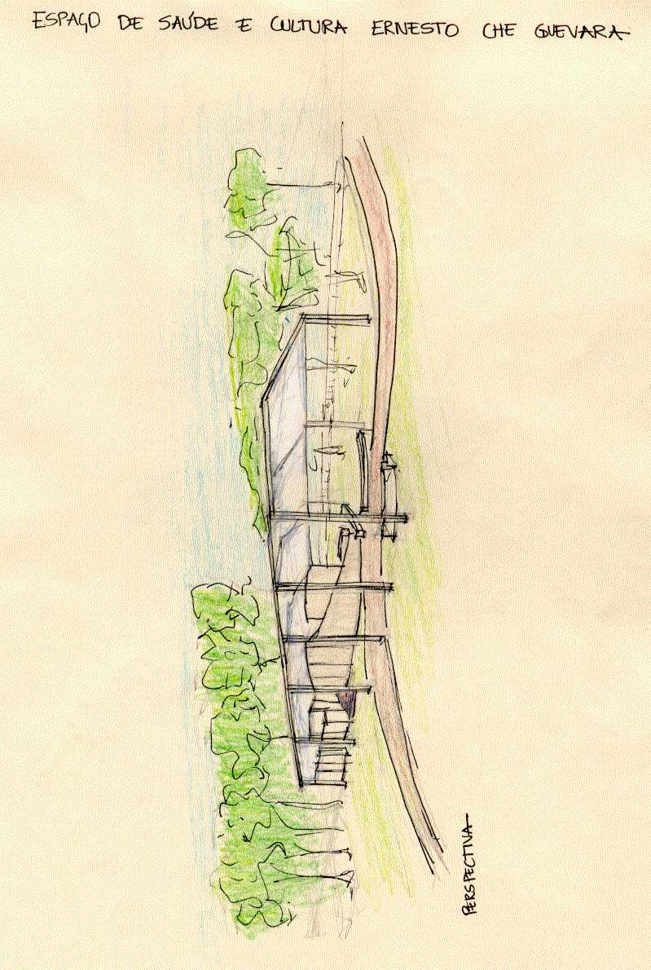
5.2 Planta da Área Física

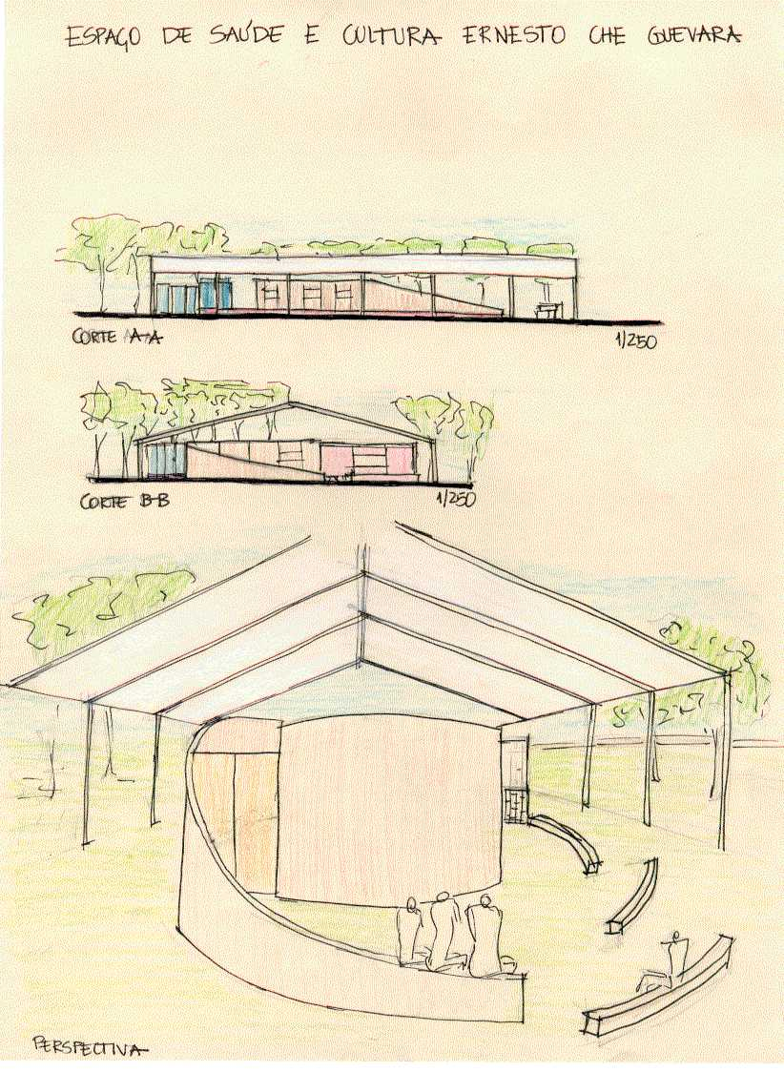

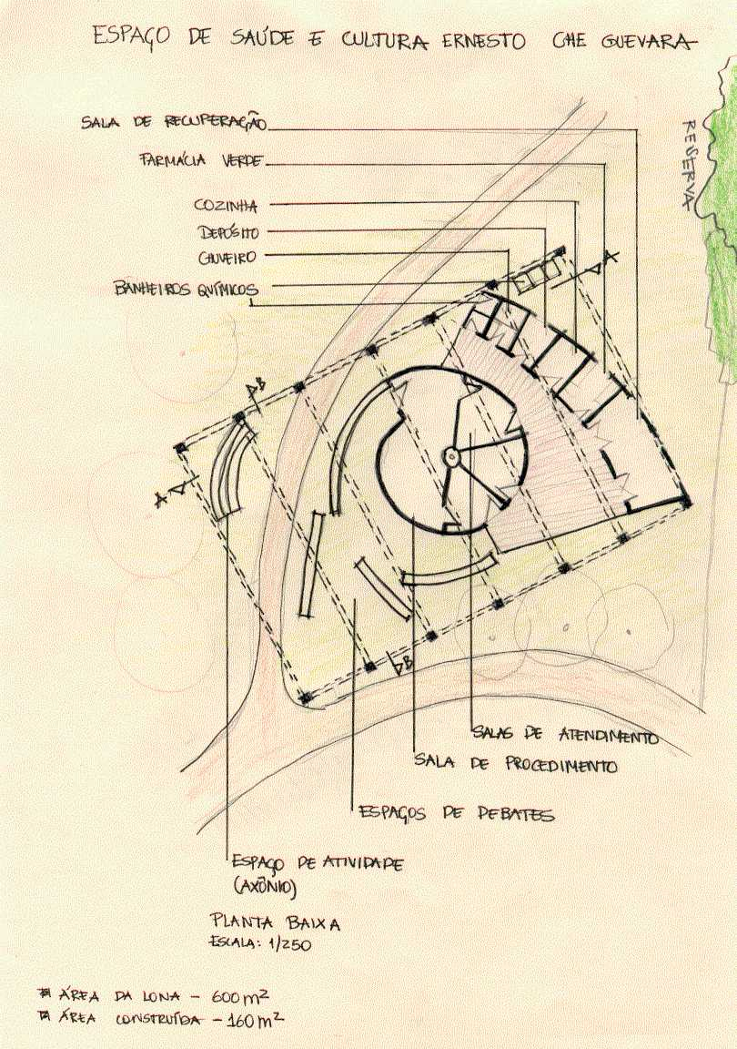

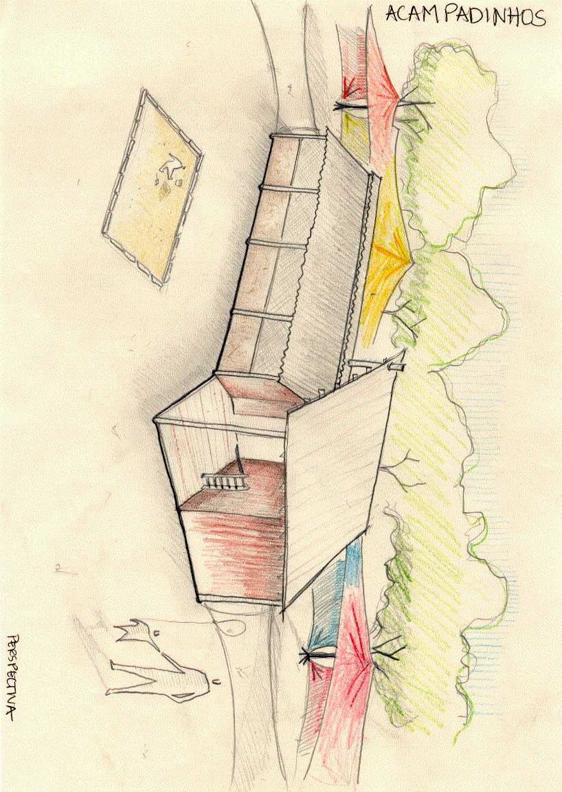

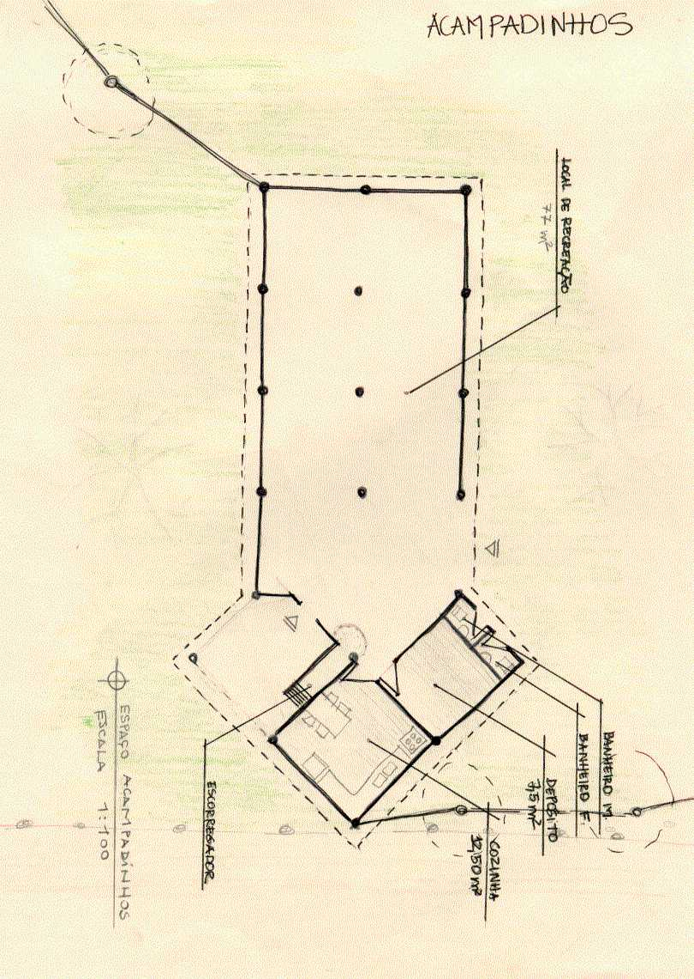

5.4 Funcionamento do COA

O COA é o espaço sediado em Porto Alegre, responsável pela organização do 5° AIJ. É estruturado por comissões e GT´s (grupos de trabalho) que são compostos por indivíduos, organizações e movimentos sociais.
Suas tarefas são: deliberar sobre aspectos organizativos e metodológicos do 5°AIJ; planejar e executar todas as ações necessárias para o bom funcionamento do 5°AIJ; buscar a viabilização econômica do 5°AIJ e representar o processo AIJ nas instâncias do FSM.

Metodologia de funcionamento
Comissões:
As Comissões são definidas pelo COA e devem definir seu conceito, tarefas, metodologia de funcionamento e Plano de Trabalho. São abertas para participação de grupos, organizações e indivíduos que queiram somar-se ao processo de organização.
Tem caráter de formulação, elaboração, planejamento, aprofundamento e execução de seus projetos. Também deverão executar trabalhos e tarefas solicitadas pelo COA.
Tem autonomia de funcionamento e deverão levar as discussões, decisões polêmicas ou relevantes tais como o projeto final da Comissão para deliberação nas reuniões do COA. Poderão, livremente, propor e organizar Seminários, Oficinas, Ateliês, etc, para elaboração dos seus projetos ou propor temas para discussão do Comitê.
Cada Comissão deverá definir 2 (duas) pessoas referência para contatos.
Ficam constituídas desde já as seguintes Comissões: Comunicação, Planejamento e Infra-estrutura, Programação, Ambiental, Economia Popular e Solidária, Mobilização e Gestão. Novas comissões podem ser criadas de acordo com a necessidade e nesse caso essa Carta deve ser atualizada.
As reuniões das Comissões devem ser divulgadas nas listas de discussão de cada Comissão e na lista do COAIJ.
obs: A Comissão de Gestão tem a função de compatibilizar os projetos das Comissões, realizar as interfaces necessárias e elaborar o projeto de gestão do 5º AIJ. Essa comissão não tem autonomia para decidir os projetos das comissões ou do AIJ sem a sua aprovação nas reuniões do COA. Será composta por um representante de cada comissão visando a transversalidade e a operacionalidade dos debates. Esta Comissão também tem a tarefa de prever o papel do COA durante o Acampamento de 2005.

Grupos de Trabalho
A criação, composição e funcionamento de um GT será definido pelo COA, por uma ou mais Comissões. Suas reuniões sempre serão abertas à participação de todas e todos.
Os GTs são criados para a elaboração e execução de projetos específicos. Os encaminhamentos finais desses projetos devem ser submetidos à aprovação nas respectivas Comissões.

Seminários, Oficinas, Ateliês
Espaços de socialização de informações, de elaboração coletiva de projetos e de debates teóricos de temas referentes ao processo AIJ.
Podem ser propostos pelo Comitê, uma ou mais Comissões e ou Grupo de Trabalho. Sua organização fica a cargo dos proponentes e deverá ser divulgado abertamente. Poderão ser de abrangência local, nacional ou internacional.

Plenárias
Espaços de troca de informações, de recolhimento de propostas, sugestões e envolvimento de pessoas, grupos, entidades no processo de organização do AIJ. Para possibilitar uma maior socialização das informações, as plenárias serão precedidas de um Seminário.
Serão propostas pelo COA e poderão ser de abrangência local, regional, nacional, internacional e setorial. Seus objetivos, metodologia e pauta deverão ser definidos com antecedência e divulgados pelo mailling do AIJ.

Escritório do 5°AIJ
Deverá ser constituído imediatamente a partir da aprovação do orçamento pelo Comitê Organizador do FSM2005. Suas tarefas, organização e as profissionalizações serão definidas pelo COAIJ nas suas próximas reuniões.

Reuniões do COA
As reuniões do Comitê Organizador do 5°AIJ serão compostas pelo representação de duas esferas: Comissões e Organizações.
Cada Comissão indicará livremente duas pessoas para representá-las nas reuniões do COA. A rotatividade ou efetividade da representação nas reuniões do COA será definida livremente por cada Comissão.
Cada organização indicará livremente uma pessoa para representa-la nas reuniões do COA.

Convocação e periodicidade das reuniões
As reuniões COA serão convocadas apenas entre as organizações ou grupos que manifestarem formalmente sua adesão e entre as comissões criadas pelo COA.
A Comissão de Mobilização fica responsável pela convocação plena de todas as reuniões do COA que deverão ser feitas com no mínimo de 5 dias de antecedência por correio eletrônico e por telefone.
As reuniões ordinárias serão realizadas quinzenalmente, com pauta pré-definida ou proposta pelas Comissões e ou Grupos de Trabalho. Deverá ser acontecer um revezamento na facilitação e relatoria das reuniões entre os grupos e as Comissões.
Para as reuniões do COA deverão ser elaboradas Lista de presenças prévias constando espaço para as representações das comissões e das Organizações que aderirem ao processo.

Adesão das Organizações
Os critérios, deveres e direitos das organizações que compõem o COA estão dispostos no Anexo 01 – Carta do AIJ.
Somente serão considerados membros efetivos do COA as entidades que manifestarem formalmente sua adesão a Carta do Acampamento, concordando e cumprindo todas suas determinações.

Comunicação Interna
Para a comunicação interna do COA será criada uma lista de discussão em Software Livre onde deverão circular todas as informações relativas ao processo de organização do AIJ. As listas não são deliberativas e são de uso exclusivo dos integrantes do COA.

Representação do COA em espaços externos
As designações de representantes do COA são feitas em reuniões do COA, de acordo com a afinidade da pauta da atividade.
O/a representante deverá ter o compromisso de levar as deliberações do COA e retornar com relatório por escrito da atividade, constando as deliberações e encaminhamentos aprovados.

Comitê Organizador do FSM2005
O COA tem uma cadeira na CO FSM2005. Deve discutir com antecedência a posição do COA em relação a pauta das reuniões e a relação com o CO que será defendida por seus representantes.
O AIJ é um espaço do FSM que possui uma organização própria, deve portanto estabelecer um diálogo entre o COA e o CO. As representações do COA no Comitê Organizador do FSM2005 sempre deverão ser indicadas em instâncias legítimas do AIJ e devem ser porta-vozes das propostas e encaminhamentos coletivamente consensuados.

